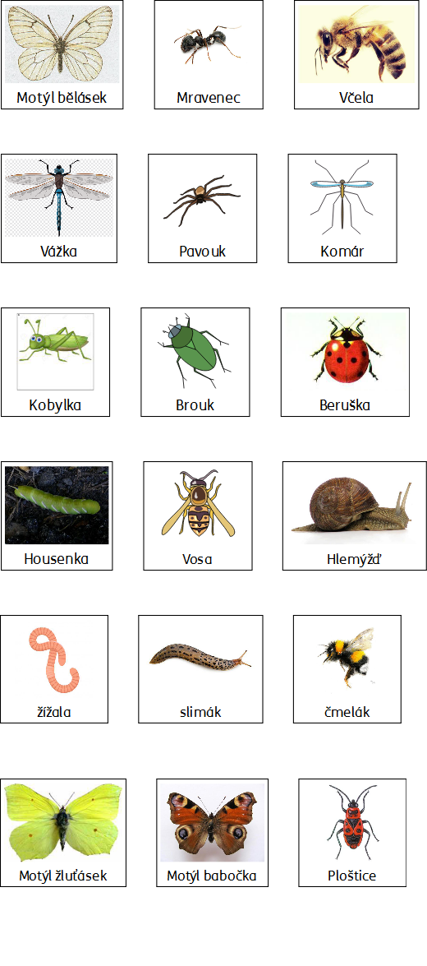
Co jsi viděl na procházce? – zakroužkuj živočichy, které jsi opravdu viděl. Zkus pozorovat přírodu každý den, určitě zakroužkuješ během týdne většinu obrázků .

